СПИСКИ
лиц разыскиваемых Чаусским РОВД на 8 августа 2013 года.

С П И С О К
разыскиваемых преступников – НЕТ В РОЗЫСКЕ

С П ИСОК
без вести пропавших.
№  п/п | № УД | ФИО разыскиваемого | Обстоятельства исчезновения | Дата заведения РД | Предполагаемое местонахождение
1 | 09017240157 | Гавриков Владимир Ефремович,  02.04.1944 г.р.,  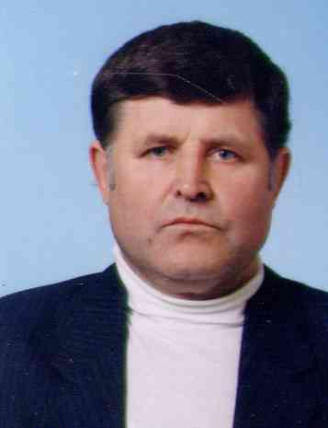  прож. г. Могилёв пр-т Шмидта д.82 кв.191 | Находился д.т. «Реста-2», ушёл из дома, откуда не возвратился | РД  №09017243003  14.07.2009 | РБ, г. Могилёв
2 | 421 | 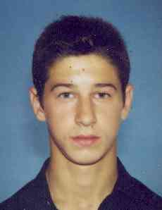  Ивашко (Клинский) Артур Юрьевич  15.04.1986 г.р.,  прож. д. Волковичи  Чаусского района | Забрал документы, вещи и деньги, уехал из дома | РД 382 от 21.10.2004. | г. Могилев у лиц цыганской национальности
3 | 08017240388 | 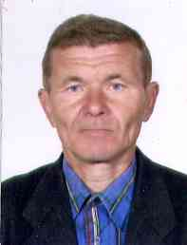  Гладковский Василий Андреевич  28.12.1956 г.р.,  прож. д. Благовичи Чаусского района. | В августе 2008 года выехал на заработки в Российскую Федерацию и его местонахождение не известно. | РД  №08017243008  14.10.2008 г | Российская Федерация г. Москва
4 | 09017240 | 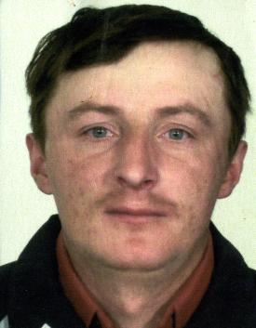  Егоршин Павел Александрович 01.03.1977 г.р.,  прож. г. Чаусы  ул. М.Горького д.67 | В январе 2009 года уехал из дома на заработки в РФ и до настоящего времени его местонахождение не известно. | РД № 09017243002  04.02.2009 г | РФ г. Москва
5 | 10017240086 | 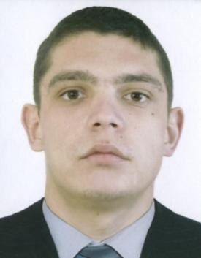  Лавриненко Виталий Григорьевич 26.10.1984 г.р.,  прож. г. Чаусы  ул. Пушкина д.54. | 05 апреля 2010 года ушёл из со строительного обьекта в г. Москва РФ и его местонахождение не известно. | РД № 10017243001  07.05.2010 г | РФ г. Москва
6 | 10017010563 | 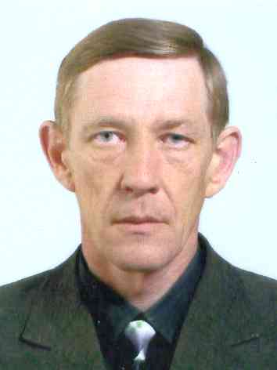  Новиков Александр Анатольевич,  28.08.1959 г.р.,  прож. г. Могилёв  ул. Крупской д.125 кв.153 | Находился д.Астрени Чаусского р-на, ушёл из дома, куда не возвратился | РД 10017013009  16.04.2010 г | РБ, г. Могилёв
7 | 12127240133 | Колесников Олег Константинович,  06.01.1952 г.р.,  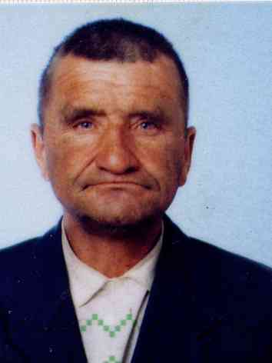  прож. д. Новосёлки Могилёвского района | Находился в конце июля 2012 года д. Волковичи Чаусского р-на, где пас коров, ушёл с пастбища за водой и не возвратился | РД 12017243001  17.08.2012 г | РБ, г. Могилёв
8. | 13127240048 |   Орловский Юрий Васильевич 15.11.1977 г.р., прож. дом-интернат д. Росинка Чаусского района | 30.04.2013 года ушел с дома-интерната. Страдает умственной отсталостью. | РД № 13017243001 от 13.05.2013 г. | Могилевская область

СПИСОК
лиц находящихся в розыске за уклонение от уплаты алиментов

№  п/п | №, дата  заведения РД | Ф.И.О. разыскиваемого | Предполагаемое место нахождения
1. | РД № 10017242008  03.06.2010 г.  в пользу УЗ «Могилёвская спец. Дом ребёнка»  Алиментщик по гражданским искам юридических лиц | 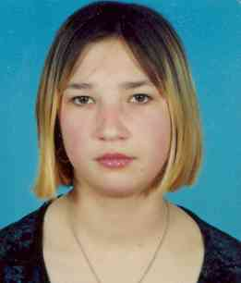  Коржова Юлия Викторовна 21.10.1986 г. р,  урож. и жительница д. Лёвковщина Чаусского района.  Объявлена судом Чаусского района | РБ, г. Могилёв и Могилёвская область
2. | РД № 12017242010  31.08.2012 г.  Алиментщик по гражданским искам физических лиц |   Василенко Михаил Николаевич 23.01.1975 г. р., житель г. Чаусы ул.Азарова д.7 кв.44  Объявлен судом Чаусского района | Россия г. Москва, Московская область
3. | РД №  13017242002 от 8.02.2013 г.  Алиментщик в пользу физического лица. | 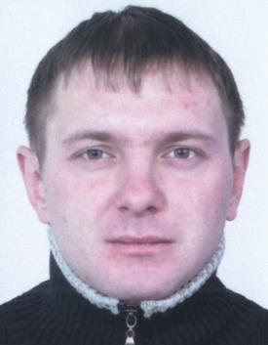  Зайцев Александр Николаевич 10.10.1982 г.р., прож. г. Чаусы, ул. Дорожная, д. 15, кв.1.  Объявлен судом Чаусского района. | Российская Федерация  Санкт-Петербург
4. | РД №  13017242011 от 5.03.2013 г.  Алиментщик в пользу физического лица. | 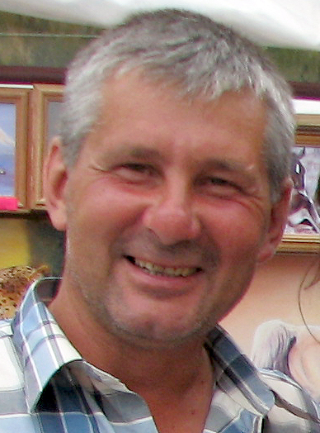  Тимахович Александр Сергеевич 08.03.1961 г.р., прож. Чаусский район, д. Горбовичи.  Объявлен судом Чаусского района. | г. Могилев
5. | РД №  13017242018 от 5.04.2013 г.  Алиментщик в пользу физического лица. |   Милочкин Сергей Александрович 13.11.1978 г.р., прож. г. Чаусы, ул. Ленинская, д. 5, кв. 60.  Объявлен судом Чаусского района. | Российская Федерация  г. Череповец
5. | РД №  13017242025 от 2.07.2013 г.  Неуплата долга  в пользу ЗАО «БеСТ» | 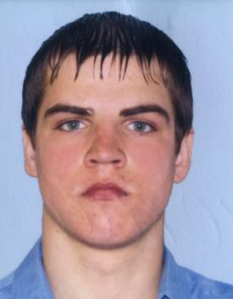  Хованский Вадим Игоревич 08.01.1990 г.р., прож. Чаусский район, д. Бесчинье, ул. Северная, д. 63  Объявлен судом Чаусского района. | Российская Федерация

Оперуполномоченный ОУР Чаусского РОВД Ю.С. Гулидов

